PROGRAMACION ORIENTADA A OBJETOS

PROPUESTA DE PROYECTO

Intersemestral-2015/I

No de proyecto

Nombre del proyecto

Integrantes del equipo

Objetivo del proyecto

Descripción del proyecto

Descripción e imágenes de cada nivel

Nivel Principiante

Nivel Intermedio

Nivel Avanzado

Diagrama de clases UML

Características y comportamiento de cada clase

Herencia y polimorfismo

Cronograma de actividades (plan de trabajo)

Bitácora de actividades (historial)

1. No de proyecto
2. 232
3. Nombre del proyecto
4. Magicien POO
5. Integrantes del equipo
6. 173040 López Silva Martin Ramón
7. Objetivo del proyecto Debilitar a nuestro enemigo quitándole puntos de vida. Él se encontrara volando en el escenario tratando de liquidar a nuestro personaje magicien.
8. Descripción del proyecto Se encuentra nuestro personaje principal magicien, en la parte de abajo del escenario, el cual estará esperando las acciones del enemigo Kerbe, dentro de las acciones de magicien estará la de movimiento de izquierda a derecha del escenario y un hechizo especial de escarcha lanzado hacia arriba, para poder quitar puntos de vida al enemigo.
9. Las habilidades de kerbe serán las de flotar con libertad de todo el escenario, y también un poder especial lanzando un bloque hacia el suelo.
10. Descripción e imágenes de cada nivel

**El juego cuenta con 6 niveles de dificultad, que van aumentando dependiendo del daño que recibe nuestro enemigo. Contamos con 3 vidas además de ítems que nos aumentan estas vidas. El juego se completa al rescatar a la princesa de manos de kerbe.**

* Nivel Principiante

**Nivel 1-2**

**Para desbloquear los siguientes niveles es necesario hacer más daño a kerbe con nuestro hechizo.**

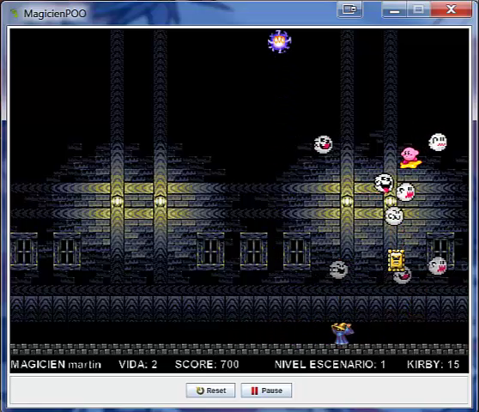

* Nivel Intermedio

**Nivel 3-4**

**Para desbloquear los siguientes niveles es necesario hacer más daño a kerbe con nuestro hechizo.**

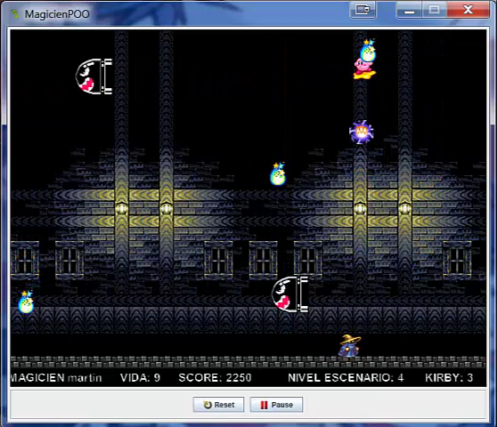

* Nivel Avanzado

**Nivel 5**

**Para desbloquear el final de nivel es necesario hacer 1 golpe final a kerbe con nuestro hechizo; para que suelte a la princesa y se pueda completar el juego al rescatarla.**

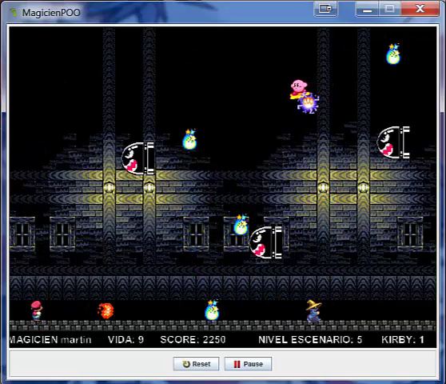

1. Diagrama de clases UML

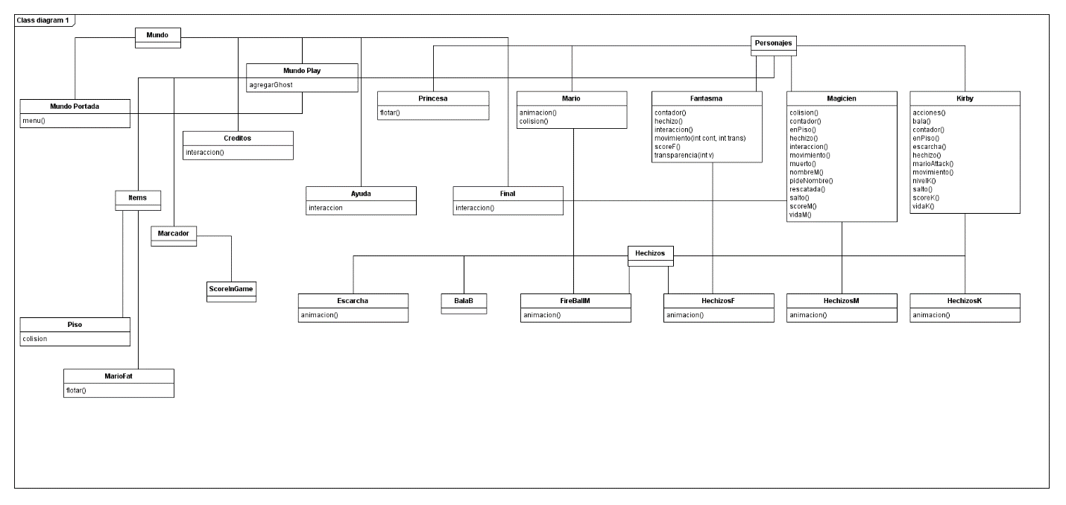

1. Características y comportamiento de cada clase

|  |  |
| --- | --- |
| Nombre de la clase: | Portada |
| Características: | Menu |
| Comportamiento: | Enlaza todas las portadas, Ayuda, Créditos, Play, Final. |

*\* Para añadir más renglones a la tabla primero debe seleccionar el renglón y después desde el menú “****Tabla****” seleccionar la opción “****Insertar una fila debajo****”*.

|  |  |
| --- | --- |
| Nombre de la clase: | Play |
| Características: | Mundo Principal donde se llaman todos los personajes y escenas finales |
| Comportamiento: | Crea objetos de las clases, magicien, fantasmas, mario, kirby y princesa |
|  | Ítems, y hechizos de los personajes |

*\* Para añadir más renglones a la tabla primero debe seleccionar el renglón y después desde el menú “****Tabla****” seleccionar la opción “****Insertar una fila debajo****”*

|  |  |
| --- | --- |
| Nombre de la clase: | Personajes |
| Características: | Clase donde contiene las clases de personajes |
| Comportamiento: | Se encuentran los personajes magicien, fantasma, mario, kirby, princesa |

*\* Para añadir más renglones a la tabla primero debe seleccionar el renglón y después desde el menú “****Tabla****” seleccionar la opción “****Insertar una fila debajo****”*

|  |  |
| --- | --- |
| Nombre de la clase: | Marcador |
| Características: | Contiene los marcadores de perder y ganar en el juego |
| Comportamiento: | Cuando el jugador pierde o gana muestra un letrero con su nombre, puntaje y vidas |

|  |  |
| --- | --- |
| Nombre de la clase: | Items |
| Características: | Clase que contiene ítems de ayuda o decisión en la programación |
| Comportamiento: | Contiene ítems de aumentar vida y también el piso del escenario para llamar a las colisiones con este |

|  |  |
| --- | --- |
| Nombre de la clase: | Hechizos |
| Características: | Clase que contiene los hechizos de los personajes del juego |
| Comportamiento: | Tiene los hechizos de magicien, fantasma, kirby y mario. También cuenta con hechizos zonales que invoca kirby |

1. archivo adjunto documentación de clases Magicien
2. Herencia y polimorfismo

En el juego un aspecto importante que se define por la herencia y polimorfismo; son los marcadores de puntaje, ya que se utilizan variables y métodos sobrecargados para realizar la transferencia de todos los puntajes de los personajes para reunirlos en un solo marcador. Esta clase que logra reunir estos aspectos es el mundo principal del juego comunicándose con 3 personajes principales del juego magicien. Sin esto no hubiera podido ser posible la rapidez de esta combinación de factores y además se tendría que haber realizado mayor uso de código para lograr una solución satisfactoria.

1. Cronograma de actividades (plan de trabajo)

Describir todas las actividades por realizar desde la propuesta del proyecto hasta la entrega considerando los siguientes entregables:

* + Manual del usuario
  + Manual del programador (este documento)
  + Código
  + Video

https://www.youtube.com/watch?v=Iv9YfpWCR64

* + Link a Greenfoot

http://www.greenfoot.org/scenarios/14506

Se deben tomar en cuenta las siguientes fechas importantes:

* + fecha de entrega para examen de ordinario: 2 de diciembre
  + fecha de entrega para examen de extraordinario: 4 de diciembre
  + fecha de entrega para examen de titulo: 11 de diciembre

|  |  |  |
| --- | --- | --- |
| **Fecha de Inicio en Junio** | **Fecha de Término en Junio** | **Actividad por realizar** |
| 8 | 10 | Planeación de jerarquías y clases del proyecto. |
| 11 | 23 | Inicio de elaboración del proyecto (codigo). |
| 24 | 26 | Revisión y cambios para completar entrega. |
| 26 | 27 | Manuales, video, ejecutable y aplicacion en greenfoot |
| 29 | 29 | Entrega de Proyecto. |

*\* Para añadir más renglones a la tabla debe seleccionar primero la tabla y después desde el menú “****Tabla****” seleccionar la opción “****Insertar una fila debajo****”*

1. Bitácora de actividades (historial)

|  |  |
| --- | --- |
| Fecha (dd/mm/aa) | Descripción de la actividad realizada |
| 09/06/15 | Propuesta de proyecto |
| 11/06/15 | Aceptación de la propuesta de proyecto |
| 11/06/15 | Plantear personajes del proyecto |
| 11/06/15 | verificar modo de juego y jugabilidad |
| 12/06/15 | Inicio creación de clases en greenfoot |
| 12/06/15 | agregar movilidad e ítems en el juego |
| 17/06/15 | Verificar colisiones |
| 19/06/15 | Acciones al colisionar |
| 20/06/15 | Decisión de la dificultad de nivel |
| 21/06/15 | Pantallas de scores |
| 22/06/15 | Música y sonidos del escenario |
| 23/06/15 | Creación de pantallas de ayuda, créditos y final del juego |
| 24/06/15 | Correcciones del proyecto |
| 26/06/15 | Correcciones aprobadas |
| 27/06/15 | Manuales, video, ejecutable y aplicación greenfoot |
| 29/06/15 | Entrega del proyecto |

*\* Para añadir más renglones a la tabla debe seleccionar primero la tabla y después desde el menú “****Tabla****” seleccionar la opción “****Insertar una fila debajo****”*